在地的能源革命：德國能源村的故事（林育立）
新頭殼newtalk 文/林育立
發布 2015.04.09
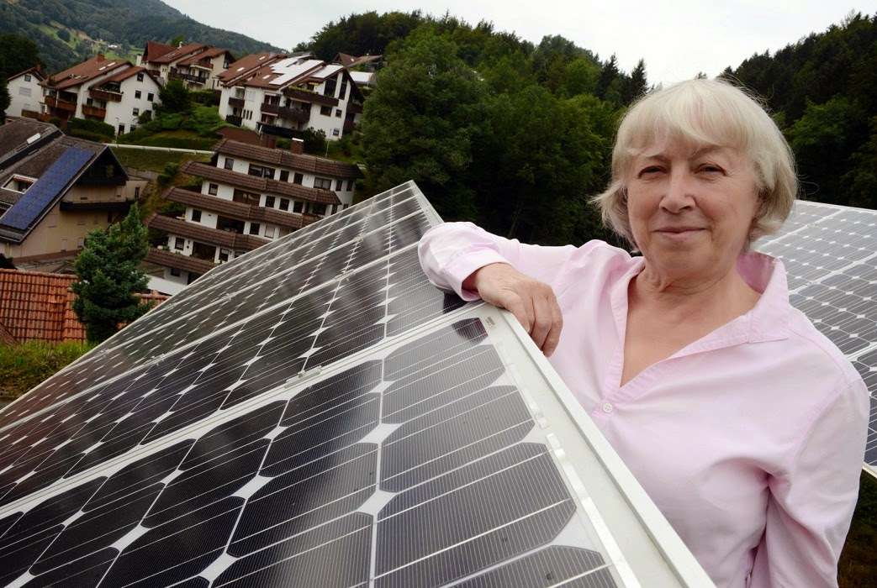
徐拉戴克募款投資再生能源，買下全村的電網，還成立德國第一家專賣綠電的電力公司，由下而上推動能源轉型。圖：德國聯邦環境基金會提供
車子離開柏林，沿著鄉間公路一路往南開，放眼望去只見大片的森林和麥田，窗邊不時閃過向日葵花海和高大的風力發電機，讓人眼睛一亮。一小時後，車子緩緩駛進一處聚落，我的目光馬上被「能源自給自足村費爾特海姆」幾個字吸引。
德國的東北部地廣人稀，費爾特海姆（Feldheim）人口僅150人，全村就一條街道和兩側的幾棟矮房，表面看起來和鄰近的村落沒什麼兩樣。但自從福島核災後，每年就有數以千計的各國官員和能源專家大老遠來費爾特海姆取經，環保署長和台南市政府官員去年也才剛來過，因為費爾特海姆是全德國第一個光靠再生能源就能自給自足的村落。
「再生能源已經為德國的電力市場帶來革命性的改變」，接待我們國際記者訪問團的能源開發公司Energiequelle（注一）發言人佛洛溫特（Werner Frohwitter）說，「只有來鄉下走走，才可能了解，德國的能源轉型到底是怎麼一回事。」
◆生質能化腐朽為能源
德國的電力市場跟上歐盟開放的腳步，在1998年走向自由化，從此發電和賣電的權力就下放到民間，打破只有少數幾家能源集團壟斷的局面。目前市場上專門規劃、興建和經營再生能源的重要業者，許多就是在電力市場開放的1990年代末創業，Energiequelle也不例外。
「費爾特海姆的村民主要以畜牧和務農維生，因此當他們10年前考慮投資綠能時，第一個想到的就是生質能」，佛洛溫特說。我們尾隨他走到村子角落的沼氣發電廠，馬上聞到空氣中瀰漫的酸味，像是麵團發酵的味道，半圓形的發酵槽旁邊就是露天的糞尿收集池，雖然有點臭但還沒到刺鼻的程度。
生質能發電的原理，是在密閉的空間內混入動物的排泄物，和玉米、甜菜、麥粒等所謂「能源作物」，透過發酵產生的沼氣推動馬達來發電，所以一般就稱作沼氣發電廠。發電過程中產生的廢熱經回收後，既可作為豬舍、農作物溫室、和民眾暖氣和熱水的來源，也可透過熱交換系統生產冷氣；而且沼氣純化後就是瓦斯，可直接注入公共的瓦斯管線，分解後剩下的殘渣還可作為堆肥，可說是一舉數得。
費爾特海姆的這座沼氣發電廠，是由本地的農業合作社經營，運作到現在第7個年頭，主要的原料就是全村養的6百多頭豬和牛排放的糞尿，發的電可滿足1千戶家庭的需要。
德國是歐洲最大的養豬國，畜牧業十分發達，為了處理豬隻可觀的排泄物，政府早在10幾年前就大力鼓勵農村投入沼氣發電，立法保障農人賣電的合理利潤。目前全國的耕地有1/10的面積用來種植能源作物，像費爾特海姆這樣的沼氣發電廠全國有8千多座，可提供8百萬戶家庭所需的電力。
除了供應電力、冷熱空調、瓦斯和肥料，生質能發電還有穩定輸出電力的優點，可作為電力系統的基載電力，而且沼氣儲存起來可隨時機動發電，在電網中對不穩定的風力和太陽能發電有平衡的效果，是德國分散電力來源時重要的選項。
◆風場設置有嚴格規範
車子離開村子唯一的一條街道，沿著田野上的小徑開，不到5分鐘就是風力發電場，1百多公尺高的幾十座風力發電機，交錯矗立在眼前，看上去十分壯觀。
德國是風力發電最發達的國家之一，陸域目前有兩萬五千座風機，發電量佔全國的8.6％，居再生能源的首位。由於風力發電的成本幾乎與火力發電相當，而且隨著發電效率的提升和風場的陸續開發，未來還有成長的空間，專家因此預測，再過20、30年，德國的電力可能一半都來自風力。
費爾特海姆的所在地是海拔150公尺的台地，終年風力強勁，全年滿載發電的時間有2千個小時。「光各位眼前的這43座風機發的電，就能滿足4萬戶家庭的用電需求，費爾特海姆本身只需其中的不到1％，其他發的電全部注入電網，」佛洛溫特說。
德國北部尤其濱海地區地勢平坦，蘊含豐富的風力資源，許多地主為了增加收入，把農地租給像Energiequelle這樣的公司興建風場。由於賣電所得的營業稅，幾乎全部歸給地方，所以地方官員也樂於配合，對於人煙稀少、產業不發達的偏遠鄉鎮來說，賣電的稅收往往是地方政府的重要財源。
不過，風機加上葉片有1、2百公尺高，不僅對鄉村的景觀和視野帶來衝擊，葉片轉動時發出的噪音，也有可能影響鄰近居民的作息，苗栗苑裡民眾組成「反瘋車自救會」的抗爭就是活生生的例子。風機到底應該距離民宅多遠，在德國也常常引起爭議，因此各地的邦政府在規劃風場用地的時候，都有明確的建議值。一般來說，住宅區方圓的1千公尺內不得設置風機。
此外，風力的開發在德國還有諸多限制，申請風場前，得先與飛安、國防、氣象、環保、古蹟保護等有關機關協調，並委託專家針對風力資源、強風下的風機安全、運轉的音量、鳥類和蝙蝠生態、以及葉片投影在地面所造成的眩影等項目進行評估。從找到合適的用地、與地主談判、協調、評估、找到金主，到向政府提出申請，和與在地民眾溝通，通常得籌備經年才能動工興建。
Energiequelle成立近20年，在歐洲各國架設了6百多座風機，經驗非常豐富。「1990年代，風機離住家的距離只有4百公尺，現在我們不可能再犯同樣的錯誤，至少都離1千公尺以上，」佛洛溫特說。有些地方政府，甚至訂下更嚴格的規範，例如南部的巴伐利亞邦，就在去年底公告了所謂「10倍高」的新規定，也就是說，風場至少要離聚落10倍的風機高度；由於新型的風機動輒就有2百公尺高，安全距離至少要拉到2千公尺。
除了與民宅的距離，規劃風場時也得考慮到風向。佛洛溫特指著不遠處的費爾特海姆說，「這裡的風機每年運轉8760小時，其中有8千小時，住在那頭的村民完全聽不到聲音，這也是為何村民當年支持我們興建風場。只有在夜闌人靜、而且風突然轉向的時候，村子裡才稍微聽得到，但小於法定的35分貝，也就是德國一般醫院和老人院允許的最大音量。」
我們參觀的那天風不小，我站在一座機鼻離地面120公尺的巨型風機前50公尺處，豎起耳朵聽，勉強可聽到細微的低頻聲。經佛洛溫特的說明我才了解，這是比較新型的風機，葉片長而且轉速慢，比起上一代的機型，噪音問題得到明顯的改善。
野鳥保育的問題，也是環保人士關心的焦點，這也是為何德國的風場經營者得定期記錄鳥類的數量，並委託專家觀察鳥類的生態。德國的經驗顯示，雖然偶有鳥類撞上風機死亡的例子，但統計證明，風場對鳥類生態基本上沒有負面的影響。費爾特海姆所在的布蘭登堡邦，是歐洲候鳥秋天南飛和春天北返的重要棲息地，候鳥群經過的時候，風機依規定也不得運轉。
德國投入風力發電20多年，旋轉的風機早已是農村景觀的一部分，或許外國觀光客在搭高鐵穿越北部平原時，還會為數十台風機排排站的景象讚嘆不已，但一般民眾已經習以為常。在人口密度高的國家開發能源和興建電廠，民眾的接受度往往是計畫能否實現的關鍵。根據去年的民調，61％的德國民眾能接受自己住家的附近興建風場，接受度僅次於太陽能發電的72％，但遠高於火力發電廠的11％和核電廠的5％。
「那德國人現在對風電還有疑慮嗎？」我問；「現在的批評，主要還是視覺的干擾，不是每個人都覺得田野上的風機很美觀，」佛洛溫特說。
◆太陽能讓土地恢復生機
不論是用來發電還是燒熱水，太陽能設備的成本相對低廉，隨處都可安裝，最能體現再生能源小規模和分散的特色。德國的日照在歐洲雖然不算充足，政府在過去十幾年仍大力扶植太陽能。目前全國有150萬座的太陽能發電設備，去年一共發了352億度的電，接近核能在台灣的發電量。
從裝置的容量來看，德國的太陽能發電有超過8成與建築物結合，比方安裝在屋頂上，只有少數是裝置在平地，其中又以廢棄和閒置的礦區、彈藥庫、軍事演習用地、工業區、和垃圾掩埋場，最適合做大面積的太陽能發電。土地在之後是否恢復生機，就成了地方政府評估和許可的標準，費爾特海姆就是典型的例子。
Energiequelle公司是在1990年代末，向費爾特海姆在地的鄉公所以1歐元的象徵代價，把佔地20公頃的閒置軍事用地買下來，接下來又花了台幣5千萬，把原有的建築物和污染全部清光，讓土地得以重新呼吸。目前現場有近萬片的太陽能發電模組，架設在用馬達驅動的2百多部追日系統上，追蹤太陽移動的軌跡以發揮最大的效率，發電量能滿足1千戶家庭的用電，Energiequelle就靠賣電來回收成本。
「像這樣幾乎沒有人類干擾的土地利用方式，環保人士特別喜歡」，佛洛溫特指著斜放的太陽能板底下，長滿各種花草的地面說，「這塊地，在我們經營電廠的這10多年間，逐漸恢復地力，連牧羊人也喜歡帶羊群來吃草。」
按照法令，電力開發商在經營20年後，就可將土地轉為農業用地，但如果物種多元性達到一定程度，也有可能被政府劃為保護區。「環保人士已經在這裡記錄到許多稀有的植物和昆蟲物種，幾年後我們不再發電，他們一定會向政府爭取，希望變更為自然保護區，」 佛洛溫特說。
◆全民參與帶動能源轉型
德國的綠電已經逼近總用電量的3成，能源轉型不僅是逐步揚棄化石燃料和核能，改用再生能源的科技轉型過程，本身也是電力生產和消費的革命。不論是在自家的屋頂上裝太陽能板，或是像費爾特海姆的農民一樣投資沼氣發電，綠電併入電網沒有障礙，賣電又有利可圖，人人都可以為供電來源的多元化和節能減碳盡一份心力。人民不再只是電力的消費者，也可能是生產和經營的業者，翻轉過去電力公司與消費者之間不對等的關係。
「與其花這麼多的錢從阿拉伯世界進口能源，不如自己發電」，佛洛溫特說，「關心能源議題，最好的方式就是自己發電」。德國人在討論能源政策時，因此有「電力造反者」（Stromrebellen）的說法，指的就是關心地球暖化和能源議題的公民，為了擺脫對核能和火力發電的依賴，集資成立合作社或公司，主動開發綠電。其中最著名的例子，就是兩年前獲頒「德國環境獎章」（注二）的徐拉戴克（Ursula Sladek）。
1986年車諾比爾核災後，當時還是小學老師的徐拉戴克，警覺到核電的危險，開始與村民組成協會推廣節約用電，募款投資太陽能、水力和風力發電，還不惜上法院與電力公司對簿公堂，買下全村的輸配電網。1999年、也就是電力市場開放的第二年，徐拉戴克就成立德國第一家專賣綠電的電力公司，目前全國有15萬戶家庭都是她的客戶。
「我原本對政治和環保不感興趣，我只是對核電不安的5個孩子的媽媽」，徐拉戴克在受訪時如此表示，「去集中化，才是對環境友善的能源政策，我們的目標是能源供應的民主化。」
徐拉戴克改變成真的故事，激勵全國民眾由下而上投入能源轉型。德國目前有上千家投資和經營再生能源的合作社和公司，不論是個人、地方政府代表、能源業者、或在地的銀行都可以當股東，賣電所得的收益、稅收、和新增加的工作機會，全部留在地方。像費爾特海姆這樣，生產的綠電超過自己所需的所謂「能源村」（Energiekommune），目前就有兩百多個。
但費爾特海姆的特殊之處，在於村民每人花台幣10萬元，像徐拉戴克一樣連電網都買下來，地下的暖氣管線也全部屬於村民，讓Energiequelle公司得以建立智慧型網路，根據用戶的需求調節電力和暖氣的供應。「這裡的電價比一般便宜1/3，暖氣來自沼氣，家家戶戶都有智慧性電表和遙控器，可以清楚知道自己的用量，是德國目前最先進的能源供應方式」，佛洛溫特說。
我們記者團去年底造訪時，費爾特海姆為了迎接更多訪客而打造的遊客中心「新能源論壇」，正好在擴建，全德國容量最大的鋰電池也即將完工，能儲存鄰近風力和太陽能的電力，也可作為電力系統的初級備轉容量，具有穩定電網的效果。綠電將來普及後，各種不同能源整合和應用的可能性，在費爾特海姆這個離柏林車程才一小時的小村落，全都看得到。
「20世紀初年，我們德國的皇帝威廉二世曾經說過，我不信任汽車，我只信任馬，現在馬和威廉二世都是過去式；核能和化石燃料，遲早也會成為過去式，」 佛洛溫特的口氣非常篤定。
（注一）Energiequelle的原意是「能量的源頭」，是德國知名的能源開發業者，去年在德國和法國興建了50座風機，年營業額70億元台幣。
（注二）德國環境獎章（Deutscher Umweltpreis）獎勵的是對環保有貢獻的個人和組織，獎金50萬歐元（台幣1700萬元），由德國總統親自頒發。
作者：林育立（現居柏林的資深媒體人）
（編按，旅居德國多年的作者林育立在新頭殼網站推出【德國能源轉型系列報導】，此篇為系列的第三篇。）
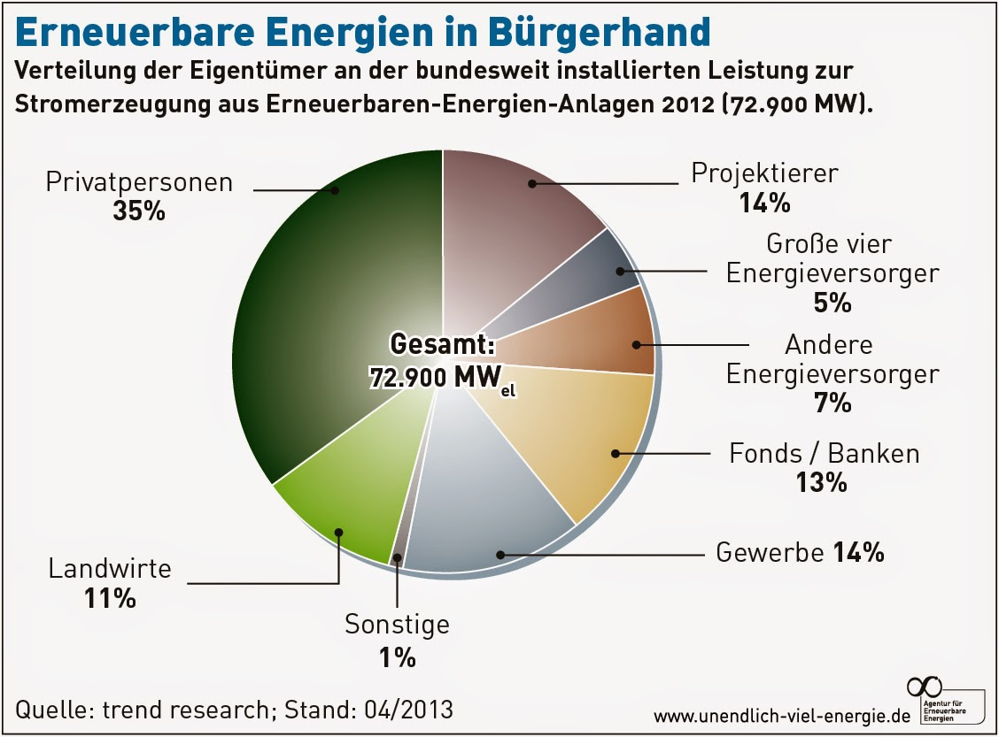
賣電有利可圖，人人都可以為供電來源的多元化盡一份心力，德國的再生能源發電設備有將近一半（個人和農民分占35％和11％）是由人民所擁有。圖：德國再生能源通訊社提供
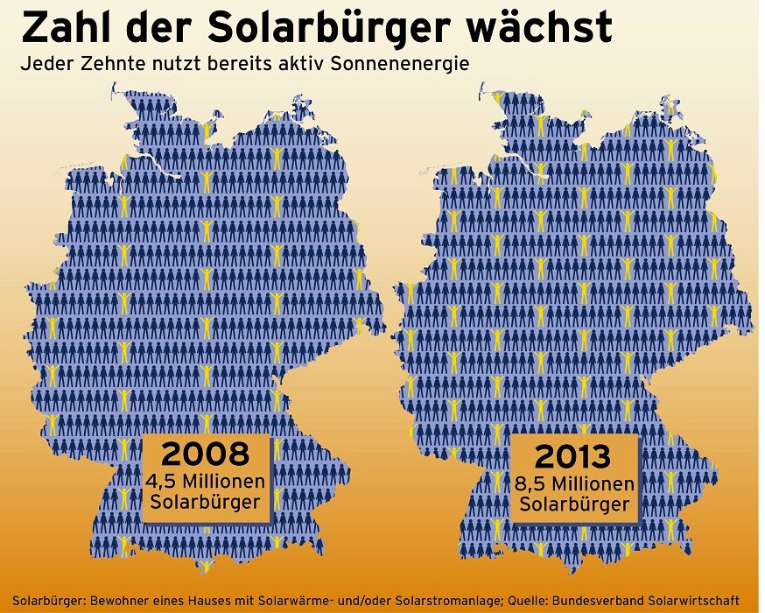
德國目前有850萬人、也就是全國人口的1/10，利用太陽能來發電和燒熱水，可見民眾參與對能源結構轉型的重要性。圖：德國太陽能產業同業公會提供
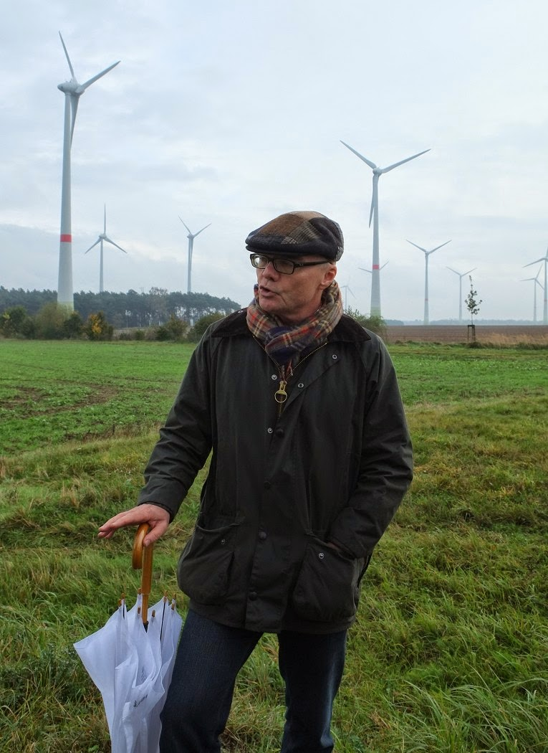
佛洛溫特是能源開發業者Energiequelle的發言人，他的公司在德國東北部地廣人稀的台地上，成功打造第一個光靠再生能源就能自給自足的村落。圖：林育立攝

